原创： 墨龙 玄派 5月4日
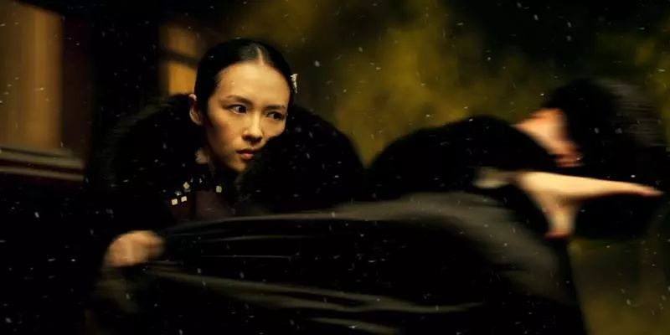 首图：电影《一代宗师》
本文作者：连载网编辑墨龙

矛盾冲突是小说吸引读者的核心，但是很多作者在这方面的创作很吃力，甚至因为不擅长对于一些细节的把控，直接略过，这种行为会使得小说阅读体验极差，弃坑也就成了必选项。

那么，矛盾该如何来写呢？

睡衣熊主编曾经和小编说过无数次，一个矛盾冲突，不能直接就是两拨人你打我、我打你这么简单粗暴，得有一些细节方面的铺垫。

细节铺垫做得越好，那么就会在矛盾爆发前营造出紧张、刺激的氛围，从而吸引读者读下去。

就跟看恐怖片一样，鬼还没出来，但是通过音乐、布景等方面，就足够让阅片者产生强烈的观影好奇心（胆小者勿入），肾上腺素分泌增多等效果。

其实这样的剧情就是在传达某种情绪（紧张、刺激），当观众接受到这种情绪后，就会做出相应的刺激反应。

小说冲突也是如此，当作者在设计一个矛盾冲突的时候，就应该想好这个冲突的起始、经过以及结局，然后在整个冲突中，抓住一些点，加以细节方面的描写，从而传递出某种情绪。

当读者能在这个冲突中，真切感受到这种情绪的时候，这个冲突就成功了。

干说没用，举个栗子。

前几天一个关于熊孩子在死亡边缘挑衅的视频风靡全网，没错，就是下面这个。



从动态图中可以看得出来，小孩子在最初的犹豫、试探第一脚、试探第二脚、试探第三脚，最终意识到不对想逃跑的时候，被男子猛地抓住PK、Over。

我们不去管视频里的双方身份，如果以作者的角度，把两者的身份设定为反派和主角，那么这其实就是一个完美的反派主动挑衅主角，最后被主角完爆的冲突情节。

那么这样一个简单的仅仅只有反派和主角两个人的冲突里，该如何去铺垫呢？

请看下图。

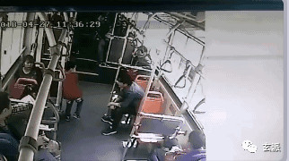

其实在冲突开始的时候，反派是有些犹豫的，但是因为某种原因（上级命令亦或者其他），他又不得不向主角挑衅（从这里就开始铺垫：双方心理活动、环境描写等）。

最后，经过内心的挣扎，反派发出了第一波挑衅。

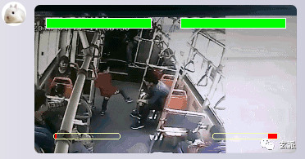

当第一波挑衅发出后，主角的内心是毫无波动的，甚至都懒得理会。（按照由小及大的层次来算，第一波攻击可有可无，仅仅只是为了表明一个态度。）

下面以《重生之都市修仙》这本书来举例。

“萌萌，这是谁啊？”杨超搂着张雨萌，奇怪的看着陈凡道。
这些年轻人虽不是各个俊男美女，但穿着打扮都比同年龄层次的人成熟时尚的多，再加上青春洋气，很吸引眼球。陈凡站在他们中，显得格格不入。
“然然妈妈朋友家的小孩，跟着来玩的。”张雨萌说完后，眼珠一转，趴在他耳朵边又说了些话。
杨超点点头，表示明白，看着陈凡的眼中闪过一丝不屑。
他主动伸出手道：
“杨超，萌萌的老公，家里面开饭店的，就是众兴区的天盛大酒店。哥们敢追求我们姜大校花，看来来头不小啊，不知道家里高就？”
话里话外不怀好意。
他明明知道陈凡没什么来历，偏偏抬出自己家庭背景，又问陈凡家里面有什么人。显然想在众人面前踩落他面子。
陈凡看都没看他，双手插袋，淡淡的吐出两个字：
“陈凡。”

对，就是这种效果，反派在第一波试探后，主角的逼格要有，但又不会直接出手。

但是反派要的不是这种效果，他必须要达到某种目的（比如让主角陷入自己的掌控之中）。

在这个过程中，双方尤其是反派的心理活动以及环境描写不能少。（比如反派心里觉得，我这样挑衅都没事，主角是不是个孬种？从而增加反派的自信，也是的后续情节的冲突升级。）

于是，就有了第二波挑衅。

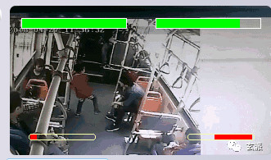

到了这时候，反派的挑衅行为引起了主角的憎恶（在这个过程中，主角的心理活动描写增加，反派的相应减少），但是因为主角有自己的目的和任务等，也没有第一时间处理这种小喽啰（主角内心对敌我双方的武力分析、以及当前局势分析等心理活动）。

依然以《重生之都市修仙》为例，请看以下片段。

这时杨超好像才注意到陈凡，猛的一拍脑袋：
“哎呀，哥们，竟然把你给忘了，我的错，我的错。”
他一副老子就是要搞你的样子，嘴上却装作很不好意思的道：
“您看，我们这都坐满了，要不，您就自己打车去吧？新城区的皇家娱乐ktv，出租车师傅都知道的。”
他话刚说完，周围车上一阵哄然大笑。
大家早就看着小子不顺眼，插着口袋站在那以为自己很**的样子。又是姜初然的追求者，自然乐得见他出丑。
明明还有好几辆车有空座，但没谁会在这个时候驳杨超的面子。
陈凡微微皱眉，看着杨超的眼神有些寒意。这小子从见面就开始接二连三找他茬，真以为他不敢还手？

接连两波挑衅都没事，反派自信心爆棚，终于下定决心，发起最后力所能及的总攻。

终于，第三波挑衅彻底惹恼了主角，因为对方的行为很可能会破坏他此行的目的或行动，于是强势出手。
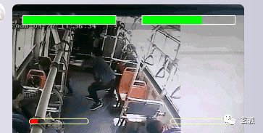
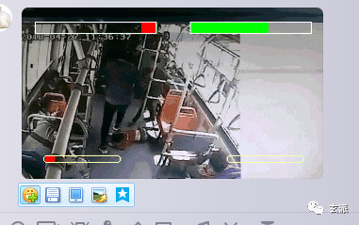
仍然是《重生之都市修仙》片段举例

几乎不到一分钟，从帝王厅的门口到大厅处，就躺了一地呻吟的人。
他们抱着手或脚在那里大声惨嚎。
陈凡恨他们下手太狠，几乎每个人的手或脚都被他打折了。
“他、他竟然打赢了？”张雨萌瞪大眼睛，一副见鬼了的样子。
这个她第一次见面就感觉再平凡无奇，一辈子只能在社会底层厮混，只能仰望她们的少年竟然是个深藏不露的大高手，一个人打十几个拿刀壮汉？
这简直像电视里面的剧情！
杨超也感觉日了狗了，想到自己曾经还想报复他，顿时打了个冷颤。
陈凡在所有人不可思议的眼神中，一步步走了过去，施施然坐到周天豪面前道：
“哦，现在你说我惹不惹的起你？”
全场死寂！

记住，一定要记住，反派虽然被主角解决，但是事情没有完。

从头到尾的冲突虽然完整了，但是后续的影响呢？这件事情爆发出来，肯定是有影响的，不然这个冲突的安排仅仅只是为了增加这么一个情节？

小说里，要对这件事情做一个总结。

反派的后台如何反应？主角通过这一个冲突获得了什么？

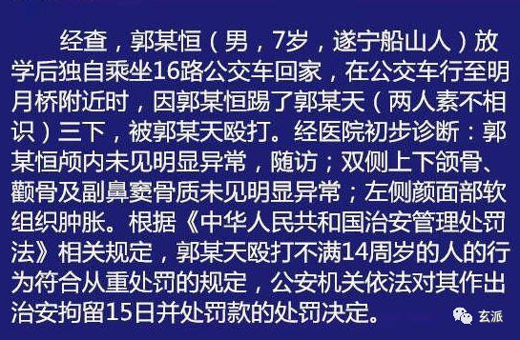咳咳，这些都是可以说的。

当然，周围一直观看的中立人群，对这起冲突又是什么看法？他们是怎么讨论这起事件的？

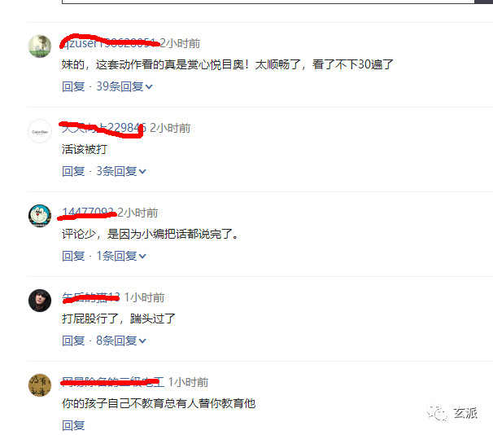请无视这张图的马赛克

在一般的小说套路里，主角完爆反派后，肯定是要有所收获的，不论是从天材地宝亦或者有利消息方面，总得有点收获，没有获得感，也会影响读者体验。

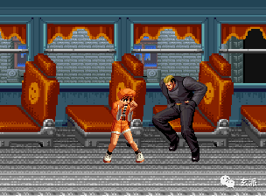

那么，这个冲突情节安排出来，要达到什么样的效果？

从主角（作者）本身来说，写完这个情节能够感受到这个情节带来的某种情绪，并且能把这种情绪传递给读者。



从读者本身来说，能够通过这个情节感受到作者所传递的情绪。

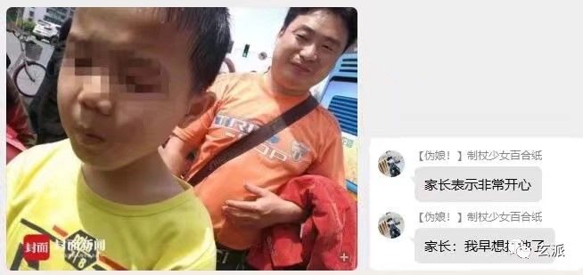
总而言之记住一句话：打斗不是重点，重点是在打斗当中的情绪传递。

